
Влияние двигательной активности на здоровье детей дошкольного возраста

Здоровье – это состояние организма человека, при котором все его органы полноценно функционируют.
Здоровье ребёнка зависит от ряда факторов: биологических, экологических. социальных гигиенических, а также от характера педагогических воздействий. Среди многообразных факторов, влияющих на состояние здоровья и работоспособность растущего организма – фактор двигательной активности. Двигательная активность – это естественная потребность в движении, удовлетворение котором является важнейшим условием всестороннего развития и воспитания ребёнка.
Под влиянием двигательной активности у дошкольников улучшается деятельность сердечно-сосудистой и дыхательной систем, аппарата кровообращения, повышаются функциональные возможности организма. Выявлена также зависимость между двигательным ритмом и умственной работоспособностью, а также развитием мелкой моторики ребёнка. Дошкольный возраст является наиболее важным периодом для формирования двигательной активности и самым благоприятным. Дети обладают богатым творческим воображением, познавательной активностью, интересом ко всему новому, высокой эмоциональностью и стремятся удовлетворить свою биологическую потребность в движениях.
В дошкольном возрасте дети могут активно двигаться самостоятельно: бегать, прыгать, ползать, лазить, садиться!
Особенно важно поддерживать в детях желание и умение преодолевать препятствия, самостоятельно подбирая способ действия в зависимости от тех конкретных условия, которые сложились в данный момент.
У ребят появляются такие важные качества, как самостоятельность, активность, инициативность, формируется смелость и разумная осторожность. Дети приобретают в процессе двигательной деятельности навыки общения со взрослыми и сверстниками.
При выполнении движений обогащает эмоциональное состояние детей. Они испытывают чувство радости, подъема от проявленной при овладении двигательными действиями энергии, от раскованности и свободы их выполнения. Дети воспринимают красоту совместных дружных действий.
Специалистами отмечено, что мальчики в среднем двигаются больше, чем девочки, хотя разница эта в раннем возрасте незначительная. Мальчики предпочитают движения, требующие большей затраты энергии (бег, лазанье, прыжки, девочки – более плавные движения.
Летом потребность в движениях у детей больше, чем зимой. Это связано с изменением обмена веществ, который в зимнее время понижается.
По уровню двигательной активности можно выделить три группы: дети средней, большой и малой подвижности.

Дети малой подвижности. Движения у таких детей мало сформированы. Таких детей нельзя насильно включать в двигательную деятельность. Важно заинтересовать их, вселить уверенность, помочь, подстраховать, постепенно обогащая двигательный опыт.

Дети средней подвижности отличаются наиболее ровным и спокойным поведением, умеренной подвижностью в течении дня.

Дети большой подвижности много двигаются в течении дня, охотно откликаются на предложение взрослого выполнять двигательное задание, поиграть в подвижную игру.

Двигательная активность для развития психики и интеллекта чрезвычайно велика. Под влиянием движений развивается эмоциональная, волевая, познавательная сфера малыша.

Мы советуем родителям в условиях семьи использовать следующие
физкультурно-оздоровительные элементы:

- утреннюю гимнастику;
- хороводные игры-забавы;
  - подвижные игры;
  - спортивно-развлекательные игровые комплексы;
  - гимнастику для глаз;
  - элементы самомассажа;
  - закаливающие процедуры (с учетом здоровья детей);

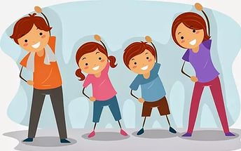

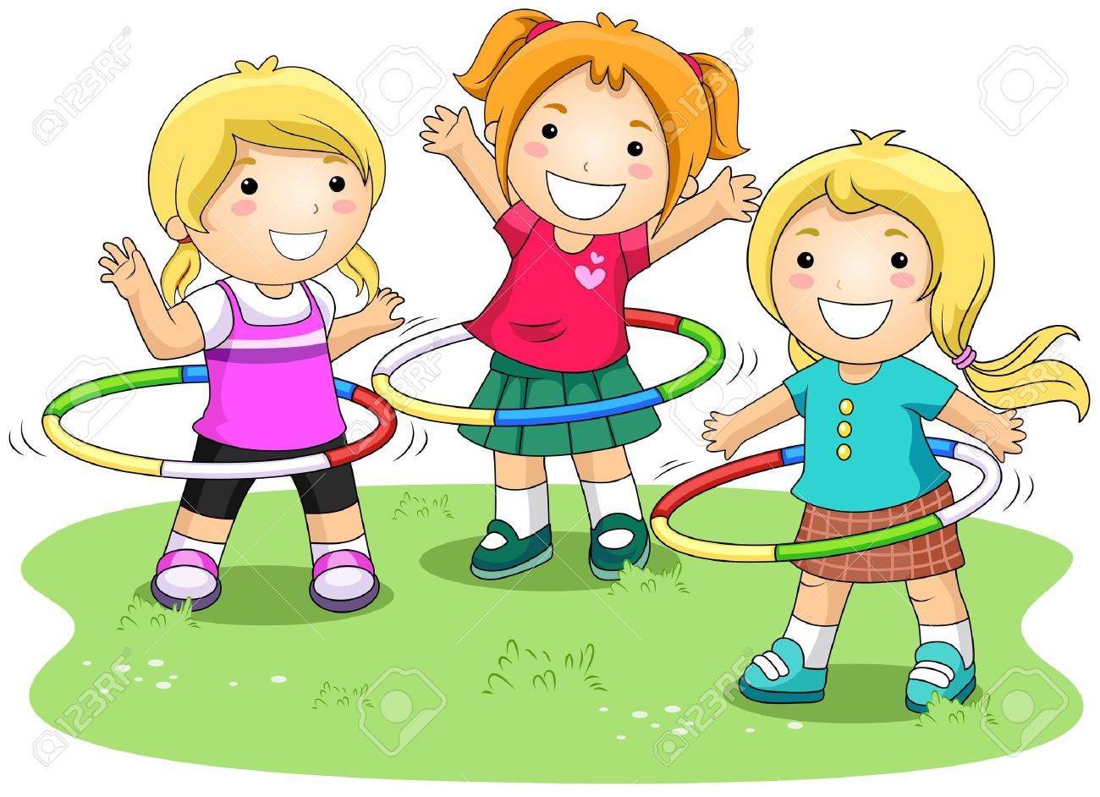
Следует заметить, что двигательная активность каждого ребенка индивидуальна. Здорового ребенка не нужно заставлять заниматься физкультурой – он сам нуждается в движении и охотно выполняет все новые и новые задания. Если же у ребенка нет желания заниматься, следует проанализировать причины такого негативного отношения к занятиям и в дальнейшем создавать более благоприятные условия.

